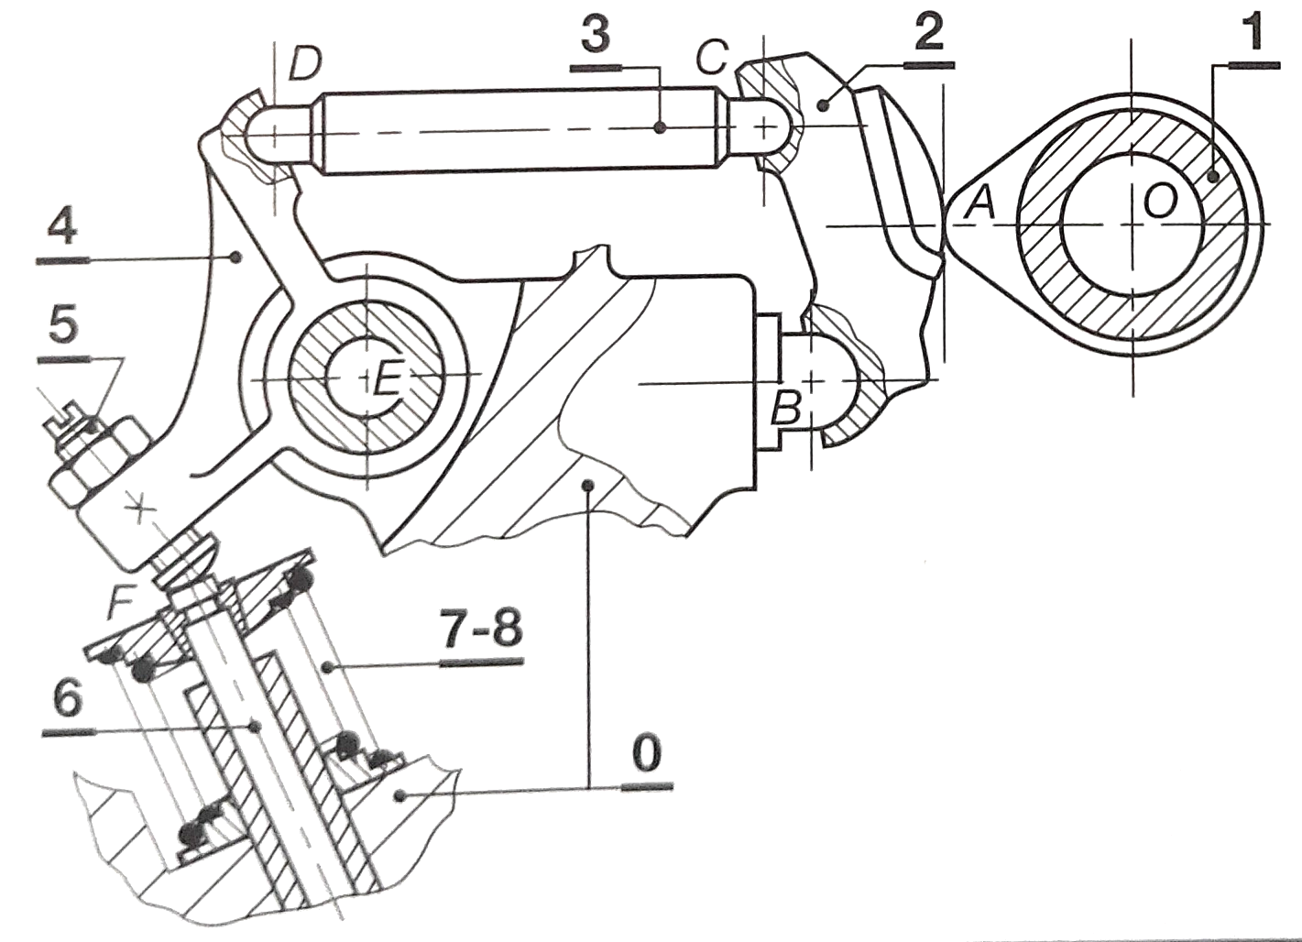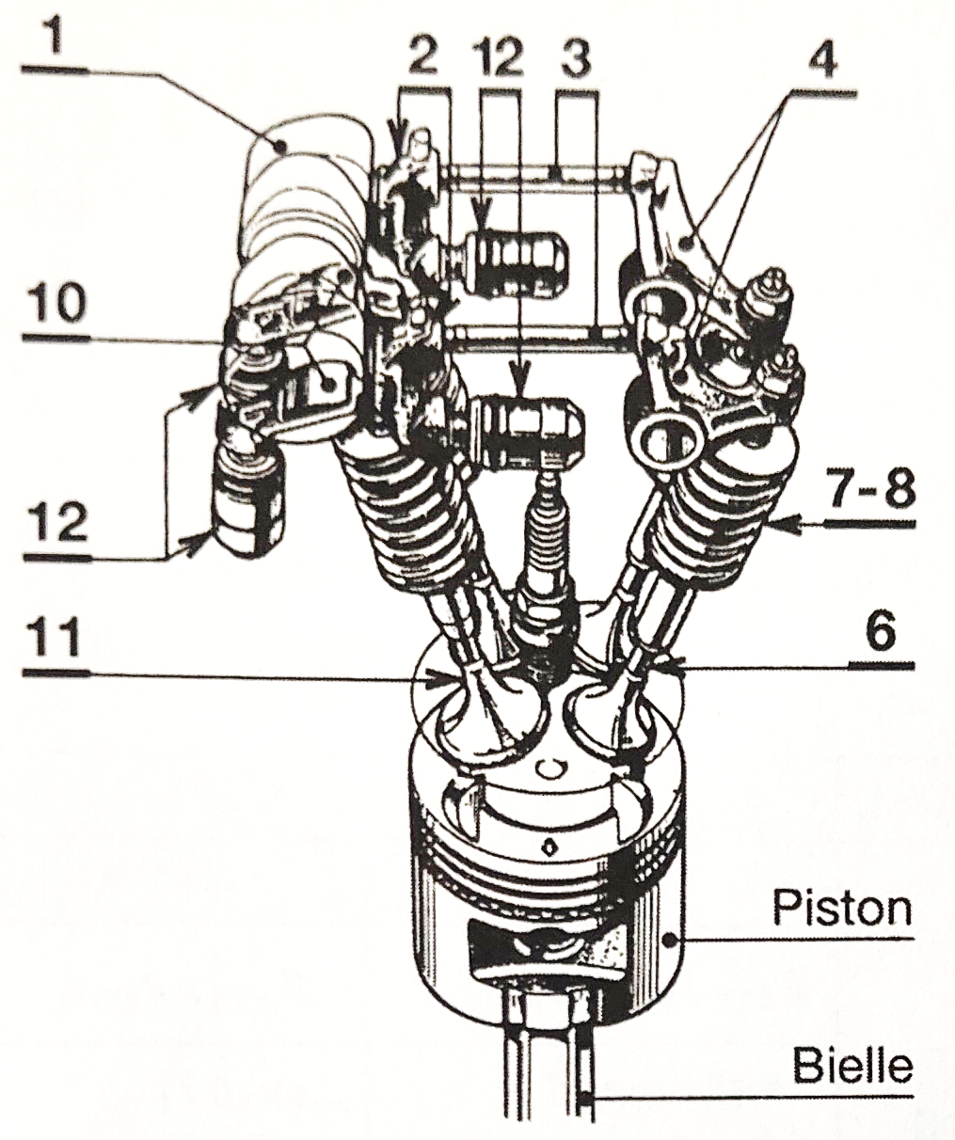

Pour aller plus loin :

Les liaisons usuelles :

